ТЕМА НЕДЕЛИ «ГОЛУБАЯ ПЛАНЕТА»
Цель: развитие эмоциональной сферы дошкольника в восприятии окружающего мира
Задачи:
- донести детям понимание окружающего мира, взаимозависимости человека и природы;
- формировать бережное отношение к окружающему животному миру: птицам, животным;
- развивать чувство ритма.
- закреплять навыки танцевальных движений, умения выразительно и ритмично двигаться в соответствии с характером музыки;
- развивать мышление, фантазию, память.

Предложить ребенку совершить «прогулку» по живописным местам нашей музыкальной Родины. Подвести к тому, что она богата и щедра не только красотой своей природы, но и музыкальной культурой, делающей нас добрыми и счастливыми на нашей Земле.

Задать вопрос: «Когда человек идёт в поход или собирается отдохнуть на природе, что он с собой берёт?»
Наша прогулка непростая,
Музыкально-игровая!
Предлагаю вам взбодриться,
Настроением зарядиться.
Улыбку мы с собой возьмем,
С задором танцевать начнем.
Смотрите и повторяйте за нашими помощниками.
Музыкально-ритмическая разминка «Чу-чу-ва»
Ссылка
https://www.youtube.com/watch?time_continue=13&v=jnVLk6oT_YU&feature=emb_logo
Моя Планета—дом родной,
Мой дом, что всех милей.
В нем я живу, моя семья
И тысячи людей!

Спросить , на какой планете мы живем? (Земля) Почему наша планета называется голубой?
Жизнь без тебя на Земле невозможна,
И будем действовать мы осторожно,
Чтоб сохранилась твоя чистота —
Незаменимая наша вода.
Ребенок лежит на ковре. При изображении на видео поющих птичек, дети расслабляются, изображая руками и ногами лучики солнца. При изображении тучки - сжимаются в комочек.
Хореографическая игра «Солнце и тучка»
Ссылка
https://www.youtube.com/watch?time_continue=33&v=qweQQmxeVOU&feature=emb_logo
Золотого солнца жар,
Превращает воду в пар.
Над землей, кружась легко,
Пар взлетает высоко.
На облаке бы очутиться ,
Над землею прокатиться.
Увидеть реки и поля, горы, скалы и моря….
Предложить ребенку «порисовать» голосом на любой звук по линии на картинке. Предоставить возможность исследовать и изучить на практике возможности своего голосового аппарата.
Голосовой тренажер «Воздушный шар»
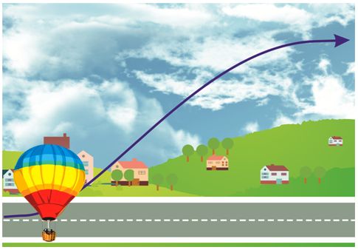

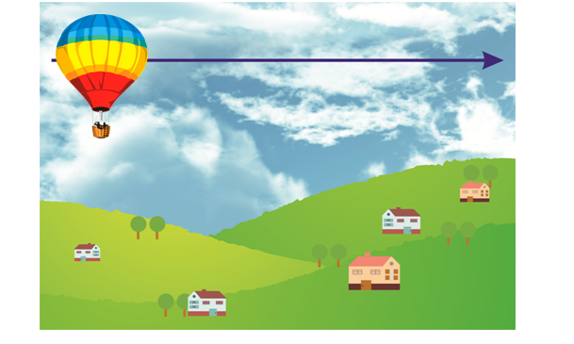

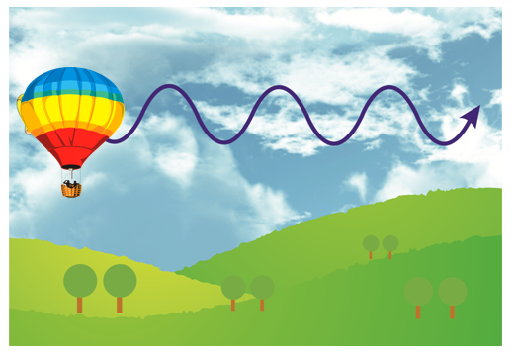

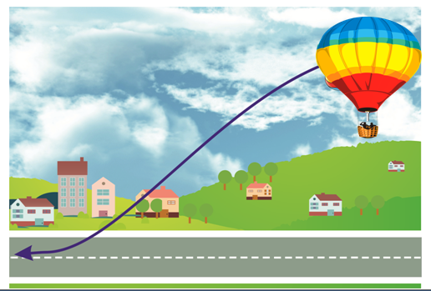

Знаем мы наверняка,
Пар сгустится в облака.
Ветер их сгоняет в кучу,
Превращает снова в тучу.
Вам понадобится мяч-фитбол любого размера(можно заменить воздушным шариком или резиновым мячом), две палочки. Повторяйте ритм за нашими помощницами или придумайте свой. Главное не забывайте про хорошее настроение!
Ритмический оркестр «Музыка дождя»
Ссылка
https://www.youtube.com/watch?v=qiSTrNS3d6M


В небе тучки набежали,
Но с собой мы зонтик взяли.
Громко бьют о землю капли, -
Не боимся мы ни капли.
Песня «Веселый зонтик в горошек» (М. Мишаковой)
Ссылка
https://www.youtube.com/watch?v=CXgGKsiKSk4

Мы летали над полями, над морями, городами.
Как красив ты шар земной,
Теперь по земле пройдемся с тобой.
Предложите ребенку послушать музыку весенней природы композитора
А. Вивальди. Обратите внимание ребенка на то, что можно сочетать рисование (на воде -Эбру) и музыку. При повторных прослушиваниях произведения, предложить ребенку «активное» слушание.

Слушание «Времена года. Весна» (А.Вивальди)
Ссылка
https://www.youtube.com/watch?v=b9aI4mfHnZw
После просмотра и слушания спросить о впечатлениях ребенка. Какие звуки весенней природы он услышал? Как музыка это рассказала?

Музыкально-дидактическая игра «Звуки природы»
Ссылка
https://learningapps.org/8534612

Есть одна планета-сад
Только здесь леса шумят,
Береги свою планету –
Ведь другой, похожей, нету!
Музыкальная игра «Вперед четыре шага»
Ссылка
https://www.youtube.com/watch?v=qwpy-3yw2l8

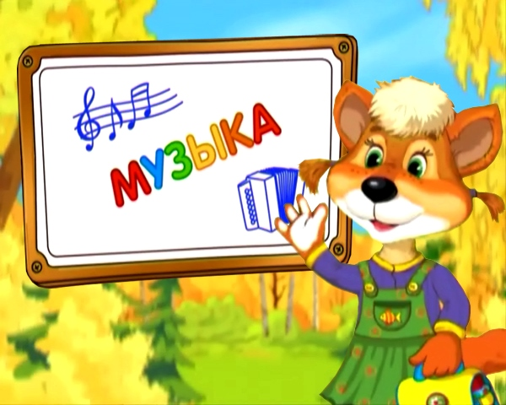
РАЗВЛЕЧЕНИЕ

Кто-то учит английский, кто-то французский, кто-то немецкий... А в Шишкиной школе ребят обучают языку музыки! Да, да, именно так! Учитель Тимур Мажорыч уверен: чтобы научиться понимать этот язык, надо многое узнать о музыкальных жанрах, об инструментах и композиторах. Эти знания — своего рода ключ в прекрасный мир звуков, где каждый может почувствовать себя немного композитором.

Шишкина школа — Шумовой оркестр
Ссылка
https://www.youtube.com/watch?v=oTab2eB-f2s&list=PLPLJUpFxaEzY1uGaclfAsfNmbqcuYnocT&index=48

Шишкина школа - Музыкальная сказка "Петя и волк" Сергея Прокофьева
Ссылка
https://www.youtube.com/watch?v=gEFGnirpjkA&list=PLPLJUpFxaEzY1uGaclfAsfNmbqcuYnocT&index=69

